阳 光 学 院

本科毕业论文(设计)

题 目： | 基于微信小程序的校园学术
 | 资源传承平台的设计与实现
学 院： | 元宇宙与新媒体学院
专 业： | 软件工程技术（专升本）
年 级： | 2024级
学 号： | 2024309142
姓 名： | 何源
指导教师： | 某某某（教授）

2026年5月

基于微信小程序的校园学术资源传承平台的设计与实现
摘要
随着高校课程教材更新和学生毕业流动的持续发生，校园内每年都会产生大量闲置教材和专业书籍。传统线下转让方式依赖熟人关系和临时信息发布，综合二手交易平台又存在场景不聚焦、信息筛选成本高、同校交易优势难以体现等问题。更重要的是，教材中的批注、学习心得和课程资源往往随着书籍转手或废弃而散失，难以形成面向后续学生的持续积累。针对上述问题，本文设计并实现了一个面向高校学生的校园学术资源传承平台。
平台采用前后端分离架构，后端基于 Spring Boot、MyBatis-Flex、MySQL、Redis 和 JWT 实现业务接口、数据持久化与登录态管理，用户端基于 UniApp 构建微信小程序页面，管理端采用 Vue 3 相关技术进行辅助管理页面设计。系统围绕“书籍流转”和“知识传承”两个目标展开，提供用户登录、学生认证、书籍发布、书籍搜索、订单交易、批注创建、批注点赞、学习路径、资源上传、社区互动和私信沟通等功能。
在系统设计方面，本文从用户角色、功能需求、非功能需求、总体架构、功能模块、业务流程、数据库结构和接口设计等方面进行了分析。数据库设计以 wx_user、book、order、annotation、resource、learning_path、path_node、post、comment、chat_session 等表为核心，能够支撑用户身份、二手书交易、批注传承、学习路径和社区沟通等业务数据。系统实现过程中，重点解决了微信登录态校验、文件上传、订单状态流转、批注可见性、学习路径节点组织和消息会话维护等问题。
测试结果表明，平台主要功能流程能够正常运行，接口返回结构清晰，能够满足校园二手书信息流转和学习经验沉淀的基本需求。该系统有助于降低学生获取教材的成本，提高闲置书籍利用率，并为书籍附加知识的保存和传播提供一种可行的软件实现方案。

关键词：校园二手书 学术资源传承 UniApp Spring Boot
目 录
1 绪论 1
1.1 研究背景 1
1.2 研究目的与意义 1
1.3 国内外研究现状 2
1.4 本文主要工作 2
1.5 论文组织结构 2
2 相关技术综述 4
2.1 Spring Boot 框架 4
2.2 UniApp 与微信小程序 4
2.3 Vue 3 与管理后台 4
2.4 MyBatis-Flex 持久层框架 4
2.5 MySQL 数据库 5
2.6 Redis 与 JWT 鉴权 5
3 系统需求分析 6
3.1 系统可行性分析 6
3.2 用户角色分析 7
3.3 功能需求分析 7
3.4 非功能需求分析 8
4 系统总体设计 10
4.1 系统总体架构设计 10
4.2 系统功能模块设计 11
4.3 业务流程设计 12
4.4 数据库设计 13
4.5 接口设计 13
5 系统详细实现 14
5.1 开发环境与项目结构 14
5.2 用户认证与个人中心实现 15
5.3 书籍发布与交易模块实现 15
5.4 批注传承模块实现 16
5.5 学习路径与资源模块实现 16
5.6 社区、私信与后台管理实现 16
6 系统测试 18
6.1 测试目的与环境 18
6.2 功能测试 19
6.3 接口测试 20
6.4 兼容性与异常测试 20
6.5 测试结果分析 21
7 总结与展望 22
7.1 工作总结 22
7.2 系统不足 22
7.3 未来展望 22
参考文献 23
附录一 24

1 绪论

1.1 研究背景
高校学生在课程学习、专业考试和毕业离校过程中会产生大量教材、教辅和专业参考书。部分书籍只在一个学期或一个阶段内被高频使用，课程结束后便长期闲置。对低年级学生而言，同类书籍仍然具有较高使用价值，但供需双方往往缺少稳定、可信和便捷的信息连接渠道。线下转让依赖宿舍楼公告、班级群或熟人推荐，信息覆盖范围有限；综合二手平台虽然商品数量多，但校园教材价格低、交易半径短、时效性强，用户需要花费较高成本进行筛选和沟通。
除了书籍本身，教材中的批注、划线、错题记录和复习经验同样具有学习价值。许多学生在学习过程中会形成个性化的知识整理方式，例如在重点章节添加注释、整理课程资料、总结考试重点或建立学习顺序。这些内容具有明显的场景性和专业性，对后续学习同一课程的学生具有参考意义。然而，在传统二手书交易中，平台通常只关注书籍成色、价格和物流信息，无法系统保存和传递附着在书籍上的学习经验[7]。
因此，面向校园场景构建一个集二手书流转、批注沉淀、学习路径整理和资源共享于一体的平台具有现实意义。该平台既可以降低学生获取教材和资料的成本，也可以将分散在个人手中的学习经验转化为可检索、可复用、可传承的数字资源。本文围绕这一目标，结合微信小程序使用便利、Spring Boot 后端开发成熟、MySQL 结构化存储稳定等特点，完成校园学术资源传承平台的设计与实现。

1.2 研究目的与意义
本文研究目的在于设计并实现一个符合高校学生使用场景的软件系统，使二手书交易不再停留于简单的信息发布，而是与课程批注、配套资源和学习路径进行结合。系统通过用户登录、学生认证、书籍发布、订单管理、批注传承、学习路径和社区交流等模块，为学生提供从书籍发现、交易沟通到学习经验获取的一体化服务。
从经济价值看，平台能够促进闲置书籍在校园内部循环，降低学生购买新教材的支出，也使书籍发布者获得一定回收收益。从资源利用角度看，书籍再次流转能够减少纸质教材浪费，符合绿色校园和资源循环利用理念。从教育价值看，平台将批注、资源和学习路径与书籍建立关联，使高年级学生的学习经验能够被低年级学生参考。
从工程实践角度看，本系统覆盖了前后端分离开发、微信小程序页面设计、REST 接口设计、数据库建模、文件上传、JWT 登录态校验和业务流程测试等内容，能够体现软件工程专业学生对需求分析、系统设计、编码实现和测试验证的综合实践能力。

1.3 国内外研究现状
在二手交易领域，闲鱼、转转等综合平台已经形成较成熟的 C2C 交易模式，具备商品发布、在线沟通、评价和担保交易等能力[1]。这类平台适合覆盖广泛品类，但对于校园教材这类低单价、高本地化和强课程属性的物品，仍存在信息噪声较多、同校筛选不便、交易沟通成本偏高等不足。
在校园二手平台研究方面，已有不少研究基于 Web 或微信小程序实现校园闲置物品交易系统。这些系统通常围绕商品发布、分类检索、订单处理和用户管理展开，能够解决一定范围内的信息流转问题。相关研究证明，微信小程序具有免安装、传播便捷和适合学生群体使用等优势[2-4]。但是多数平台仍以物品流转为核心，对书籍批注、课程学习资料和学习路径等知识附加价值关注不足。
在知识共享领域，问答社区、视频平台和笔记工具能够承载学习经验分享，但它们通常与实体书籍交易场景分离。学生在购买二手书时，很难同步获得与该书相关的批注、资料和学习路线。本文将校园二手书交易与批注传承、资源绑定和学习路径进行结合，重点解决书籍流转和学习经验沉淀之间的衔接问题。

1.4 本文主要工作
本文主要完成以下工作：第一，分析校园二手书流转和学习资源传承的业务需求，明确普通学生、认证学生、书籍发布者、购买者和管理员等角色。第二，设计平台总体架构和功能模块，形成用户端小程序、后端服务、数据库、Redis 和本地文件上传服务协同工作的系统结构。第三，围绕书籍、订单、批注、资源、学习路径、社区和私信等核心业务进行数据库设计，明确关键表及其关系。第四，基于 Spring Boot、MyBatis-Flex、MySQL、Redis、JWT 和 UniApp 实现系统主要功能。第五，对核心功能和接口进行测试，验证系统主要业务流程的可用性。

1.5 论文组织结构
本文共分为七章。第一章介绍研究背景、意义、国内外研究现状和主要工作。第二章介绍系统开发所涉及的关键技术。第三章从可行性、用户角色、功能需求和非功能需求等方面进行需求分析。第四章进行系统总体设计，包括架构设计、功能模块、业务流程、数据库和接口设计。第五章说明系统核心模块的详细实现。第六章对系统进行功能、接口和兼容性测试。第七章总结全文工作，并分析不足和后续改进方向。

2 相关技术综述

2.1 Spring Boot 框架
Spring Boot 是基于 Spring 生态的 Java Web 开发框架，提供自动配置、内嵌 Web 容器和约定优于配置等能力，能够减少传统 Spring 项目中大量重复配置工作[10]。本系统后端服务需要同时处理用户认证、书籍发布、订单交易、批注传承、资源上传、社区互动和私信沟通等业务，若直接使用 Servlet 或分散式脚本实现，接口组织和异常处理会比较混乱。因此本文选择 Spring Boot 作为后端主框架，将各类请求统一封装为 REST 接口，并通过 Controller、Service、Mapper 的分层结构划分职责。
在实际作用上，Spring Boot 负责承载后端业务入口，统一处理跨域访问、文件上传、全局异常和接口返回格式。项目中的 UserController、BookController、OrderController、AnnotationController、ResourceController、CommunityController、ChatController 以及 admin 包下的控制器均运行在该框架之上。该技术选型的主要原因是生态成熟、学习资料丰富、与 MyBatis-Flex、Redis、JWT 等组件集成成本低，适合本科毕业设计中对工程完整性和可维护性的要求。

2.2 UniApp 与微信小程序
UniApp 使用 Vue 语法开发多端应用，能够编译到微信小程序等运行环境[11]。校园二手教材和学习资源流转具有明显的移动端使用特征，学生通常在课堂、宿舍或图书馆等场景中完成浏览、沟通和下单。因此用户端选择微信小程序作为主要入口，能够降低安装成本，并借助微信生态完成登录、分享和消息触达。
本系统的 UniApp 页面按照业务场景组织，包括首页、分类、搜索、发布、书籍详情、订单、批注、学习路径、资源列表、社区、私信和个人中心。该技术在系统中的作用是承载学生端交互流程，将页面表单、列表数据和操作按钮转换为对后端接口的调用。为解决小程序端图文呈现不统一的问题，论文中的流程图统一采用黑白线框样式，小程序界面说明则按模块叙述，避免截图字体、字号和粗细差异影响图表可读性。

2.3 Vue 3 与管理后台
Vue 3 采用组件化、响应式数据绑定和组合式 API 等机制，适合构建后台管理系统中的表格、表单、弹窗和统计页面[12]。本系统除学生端外，还设计了 Web 管理后台，用于处理学生认证审核、书籍内容管理、订单问题处理、社区举报处理和运营数据查看等工作。
选择 Vue 3 的原因在于后台管理页面需要较强的数据交互能力，管理员需要在列表中筛选用户、查看认证资料、处理订单问题并维护内容状态。前端组件化后，表格列、搜索条件、操作按钮和弹窗表单可以复用，能够降低管理端页面维护成本。本文将管理端定位为辅助管理端，重点说明其在角色权限划分和后台流程中的作用。

2.4 MyBatis-Flex 持久层框架
MyBatis-Flex 是面向 Java 应用的数据访问框架，能够通过实体映射、Mapper 接口和条件构造器简化数据库操作[13]。本系统的数据表较多，且大多数业务都需要按照用户编号、书籍编号、订单状态、可见性和删除标记进行条件查询。如果全部采用手写 JDBC，不仅代码冗余，而且容易造成 SQL 与实体字段维护不一致。
项目中的 wx_user、book、order、annotation、resource、learning_path、path_node、post、comment、chat_session 等表均有对应实体类和 Mapper。MyBatis-Flex 在本系统中的作用是连接业务服务层与 MySQL 数据库，完成对象和表字段之间的转换，支撑分页查询、条件查询、插入、更新和逻辑删除。该选型能在保证 SQL 可控性的同时提升开发效率。

2.5 MySQL 数据库
MySQL 是常用的开源关系型数据库，支持 SQL 查询、事务处理、索引优化和较成熟的权限管理机制[14]。本系统选择 MySQL 的核心原因是平台数据具有明确的结构化特征：用户、学生认证、书籍、订单、批注、资源、学习路径、社区帖子和私信消息都可以抽象为关系表，并通过主键、业务外键和状态字段形成稳定的数据模型。
在系统中的作用上，MySQL 负责保存平台的核心持久化数据。wx_user 表记录微信用户基础信息，user_profile 表记录学生认证资料，book 表保存二手书信息，order 表保存交易状态，annotation 与 annotation_like 表保存批注和点赞关系，resource 表保存学习资料元数据，learning_path 与 path_node 表保存学习路线结构，post、comment、chat_session 和 chat_message 表分别支撑社区与私信功能。由于这些数据存在较多关联关系，MySQL 的关系模型比简单键值存储更适合完成一致性约束、条件筛选和统计查询。
此外，本系统需要支持订单状态流转、书籍状态更新、批注数量统计和学习进度记录等操作。MySQL 的事务能力有助于保证同一业务流程中多表数据更新的一致性；索引可以提升书籍搜索、订单列表和批注查询的效率；标准 SQL 便于后续迁移和维护。因此，MySQL 不只是数据保存工具，也是系统业务可靠性和可维护性的基础组件。

2.6 Redis 与 JWT 鉴权
Redis 是高性能键值数据库，常用于缓存、会话和临时状态管理[15]。JWT 是一种令牌化身份传递方式，前端在登录后保存 token，并在后续请求中通过 Authorization 请求头提交给后端。两者结合后，可以减少传统服务端 Session 对单台服务器内存状态的依赖。
本系统中，后端通过 JwtUtil 生成和解析 token，通过 AuthInterceptor 区分公开接口和需登录接口，并在校验通过后将用户编号写入 AuthContext。Redis 主要用于保存微信登录态和临时会话状态，帮助系统在接口调用过程中快速判断用户身份。该设计使用户登录、个人中心、订单创建、资源上传、批注创建和私信发送等功能能够在统一的鉴权流程下运行。

3 系统需求分析

3.1 系统可行性分析
从技术可行性看，系统采用 Spring Boot、UniApp、Vue 3、MyBatis-Flex、MySQL、Redis 和 JWT 等成熟技术，能够满足前后端分离、微信小程序访问、后台管理、数据持久化、文件上传和登录态校验等需要。项目代码中已经形成 controller、service、mapper、entity、pages 等结构，具备实现完整业务闭环的基础。系统用例图如图3-1所示。
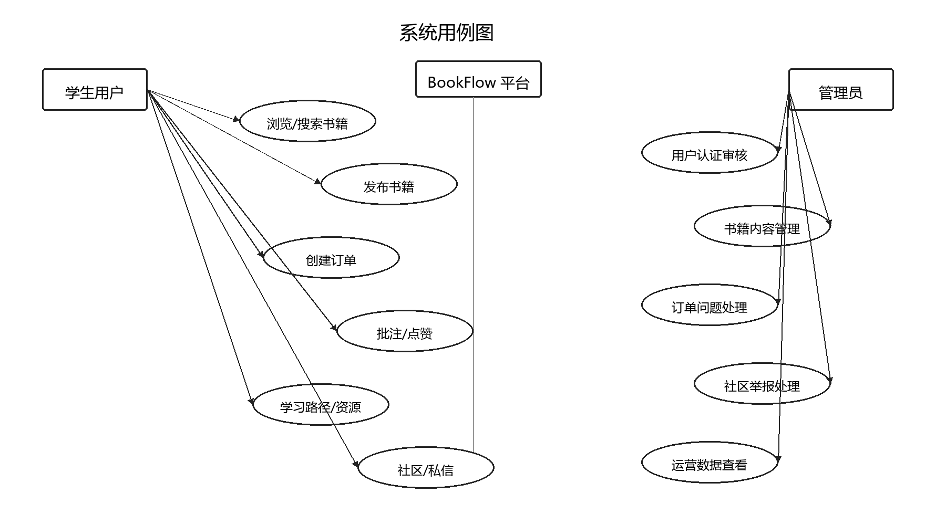
图 3-1 系统用例图
从经济可行性看，开发阶段主要依赖普通开发设备、本地数据库、本地 Redis 和开源框架，不需要采购昂贵的软件授权或商业服务。系统面向校园内部低频交易和学习资源传承场景，初期可采用本地部署或轻量云服务器部署，运行成本较低。
从操作可行性看，微信小程序符合学生日常使用习惯，用户可以通过首页、分类、发布、动态和我的等入口完成主要操作；管理员通过 Web 后台处理审核、内容和订单问题，角色入口清晰，学习成本较低。

3.2 用户角色分析
本系统按照实际使用场景划分为学生用户、已认证学生、书籍发布者、购买者和管理员五类角色。其中学生用户是基础角色，发布者和购买者是在交易流程中形成的业务角色，管理员负责后台维护。各角色的功能边界如下。
（1）普通学生用户：可以浏览首页推荐、分类书籍、书籍详情、公开批注、公开学习路径和社区动态；可以完成微信登录或开发登录，维护昵称、头像、联系方式等个人基础信息；可以查看系统通知和个人浏览历史，但在未完成学生认证前，不允许发布书籍、上传资源或创建交易订单。
（2）已认证学生：在普通学生能力基础上，可以提交学生认证资料并在审核通过后发布二手书、创建订单、上传学习资源、创建书籍批注、发布学习路径、参与社区互动和发送私信。该角色是平台的主要使用对象，系统通过 user_profile 表记录学号、真实姓名、学校、院系和认证状态。
（3）书籍发布者：由已认证学生发布书籍后形成。发布者可以填写 ISBN、书名、作者、出版社、分类、成色、价格、图片和描述等信息；可以维护已发布书籍状态；在订单生成后需要查看订单详情、处理买家留言、执行发货操作，并对订单问题进行回复。
（4）购买者：由学生在购买流程中形成。购买者可以按分类或关键词查找书籍，查看书籍详情、卖家信息、批注和关联资源；可以维护收货地址、创建订单、执行模拟支付、确认收货、提交订单问题，并在交易沟通过程中使用私信功能。
（5）管理员：通过 Web 后台登录系统，负责查看仪表盘统计、审核学生认证资料、管理用户状态、维护书籍和资源内容、处理订单问题、查看举报记录、处理社区帖子和评论、维护轮播图以及查看管理员操作记录。管理员角色不直接参与交易，但负责保障平台内容和交易流程的规范性。

3.3 功能需求分析
系统功能需求按角色和业务模块进行描述，具体如下。
（1）用户与认证功能：系统应支持微信登录、开发环境登录、登录状态校验和退出登录；用户登录后可以查看和编辑个人资料；用户提交学生认证时应填写学号、真实姓名、学校、院系和认证材料，后端保存认证状态并供后台审核。
（2）书籍浏览与发布功能：系统应支持首页推荐、分类列表、关键词搜索和书籍详情查看；已认证学生可以发布书籍，填写书籍基础信息、价格、成色、图片和描述；发布成功后书籍进入可浏览状态，并可在个人书架中查看和维护。
（3）订单交易功能：购买者可以在书籍详情页创建订单，系统记录 book_id、buyer_id、seller_id、收货人、联系方式、收货地址和金额；订单支持取消、模拟支付、发货、确认收货和详情查询；当交易出现异常时，用户可提交订单问题，卖家或管理员进行回复。
（4）批注传承功能：用户可以查看指定书籍的公开批注，批注内容包括页码、文字内容、选中位置、图片地址、可见性和点赞数；已认证学生可以创建文字批注或图片批注，并可以对他人批注进行点赞。系统应避免同一用户重复点赞同一批注。
（5）学习路径与资源功能：用户可以创建学习路径，维护路径标题、说明、难度、预计学习时长和封面；路径节点支持父子结构和排序，便于形成章节式学习路线；资源模块支持上传 PDF、PPT、图片等学习资料，并可与书籍或路径节点绑定。
（6）社区互动与私信功能：用户可以查看社区动态、发布帖子、评论、点赞、收藏和举报；私信功能支持买卖双方围绕某本书创建会话、发送消息、查看会话列表和未读消息，降低交易沟通成本。
（7）后台管理功能：管理员应能够完成认证审核、用户管理、书籍管理、资源管理、订单问题处理、社区举报处理、轮播图维护和运营数据查看。后台操作应记录管理员、操作模块、目标对象和操作时间，便于后续追踪。

3.4 非功能需求分析
（1）易用性需求：学生端页面应符合微信小程序使用习惯，首页、分类、发布、动态和个人中心入口清晰，书籍发布、搜索、下单和批注创建流程应尽量减少无关步骤。
（2）安全性需求：登录后接口必须通过 Authorization 携带 token，由后端拦截器统一校验；公开接口和需登录接口应明确区分，用户只能操作与自身身份相关的数据，管理员后台应使用独立登录和权限判断。
（3）数据一致性需求：订单状态、书籍状态、批注点赞、学习进度和会话未读数应由后端统一更新，避免前端直接修改关键业务状态。涉及多表更新的流程应保证状态流转顺序明确。
（4）可维护性需求：后端按照 Controller、Service、Mapper、Entity 分层组织，前端按照页面和业务模块组织。数据库表字段应与实体类保持一致，便于后续扩展认证审核、内容推荐和统计分析功能。
（5）兼容性需求：用户端主要适配微信小程序环境和常见手机屏幕宽度；管理端适配 Chrome、Edge 等主流浏览器。论文中的流程图和结构图统一采用标准线框样式，保证打印后仍能清晰辨认。

4 系统总体设计

4.1 系统总体架构设计
平台采用前后端分离的分层架构。表现层分为学生端微信小程序和管理员 Web 后台，两类角色入口相互独立：学生端主要完成书籍浏览、交易、批注、学习路径、资源共享、社区和私信等操作；管理员端主要完成认证审核、内容维护、订单问题处理和运营数据查看。业务接口层由 Spring Boot REST API 承担，统一提供 JSON 数据交换、文件上传、鉴权拦截和异常处理。业务服务层按照用户认证、书籍订单、批注资源、社区消息等模块划分。数据与支撑层由 MySQL、Redis 和本地文件存储组成，分别保存结构化业务数据、登录态及临时状态、图片和资源文件。系统总体架构图如图4-1所示。
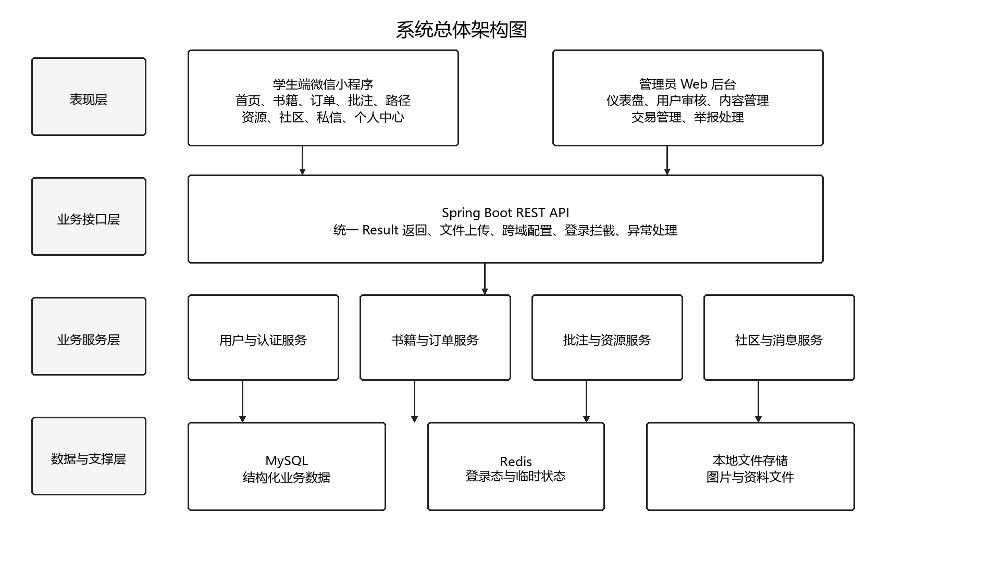
图 4-1 系统总体架构图

4.2 系统功能模块设计
系统功能模块按照使用者分为学生端和管理员端。学生端聚焦校园二手书流转和学习经验传承，包含登录认证、书籍浏览与发布、订单交易、批注创建与点赞、学习路径与资源、社区互动与私信等模块。管理员端用于平台治理，包含仪表盘统计、用户认证审核、书籍与资源管理、订单问题处理、帖子与举报管理、轮播图与运营维护等模块。系统功能模块图如图4-2所示。
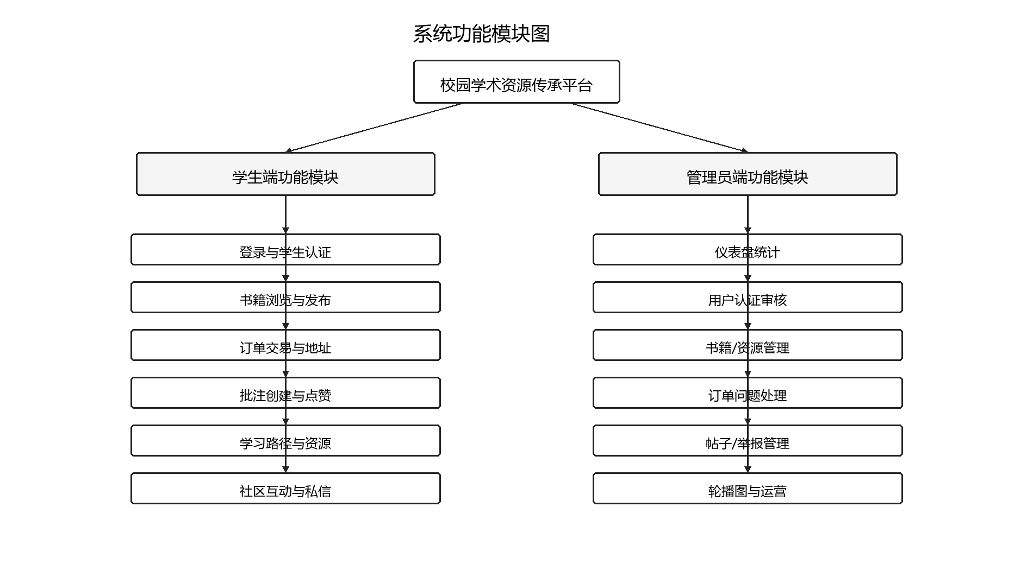
图 4-2 系统功能模块图

4.3 业务流程设计
用户登录流程以微信登录凭证和系统 token 为核心。小程序端获取登录凭证后提交给后端，后端根据 openid 查询或创建用户记录，校验通过后生成 JWT，并将必要登录态保存到 Redis。后续请求由前端携带 Authorization 请求头，后端拦截器完成身份校验。流程如图4-3所示。
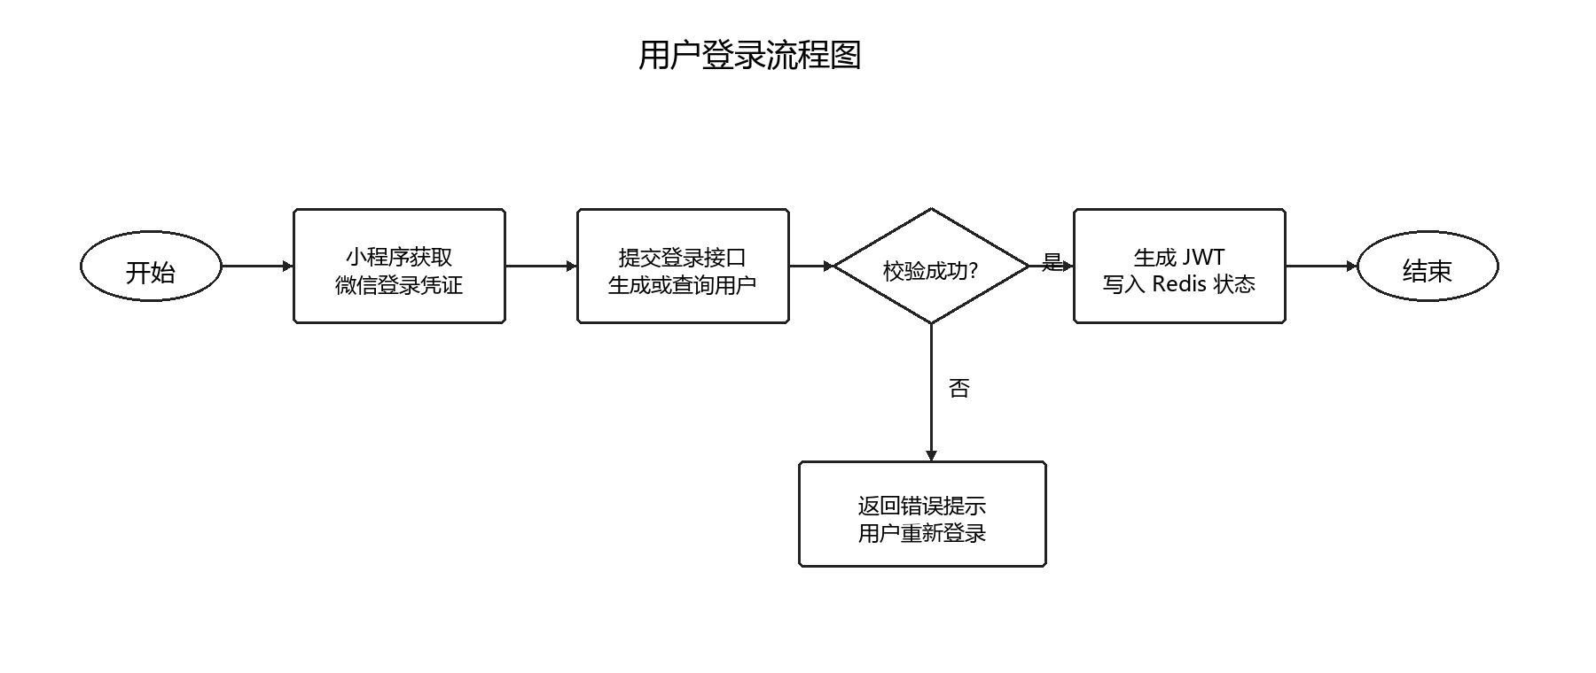
图 4-3 用户登录流程图
书籍交易流程以订单状态流转为主线。购买者在书籍详情页提交订单，系统保存订单和收货信息；用户完成模拟支付后，订单进入待发货状态；卖家发货后，买家确认收货，系统完成交易闭环。若交易中出现异常，用户可提交订单问题，由卖家或管理员处理。流程如图4-4所示。
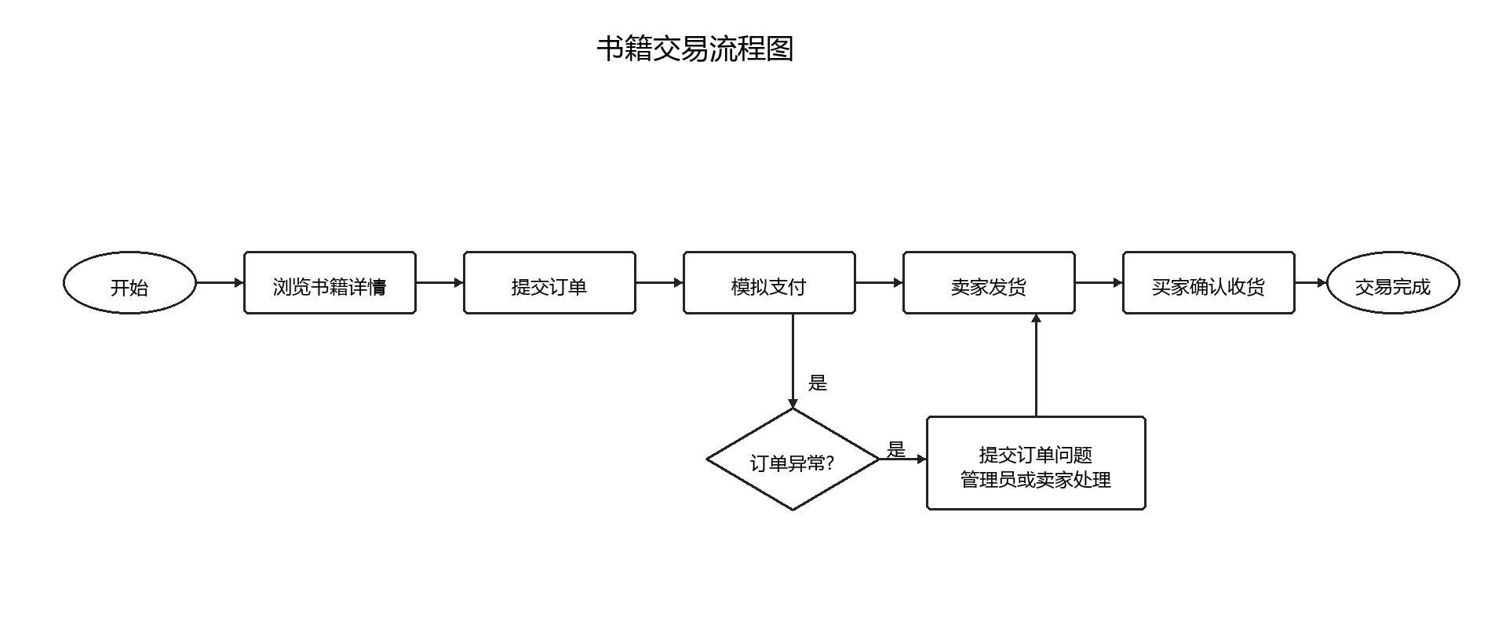
图 4-4 书籍交易流程图
批注传承流程围绕具体书籍展开。用户进入书籍批注页面后可以查看公开批注；已认证学生可新增文字或图片批注，图片批注先上传图片并获得 image_url，再将批注内容写入 annotation 表；其他用户可浏览并点赞批注，点赞关系写入 annotation_like 表。流程如图4-5所示。
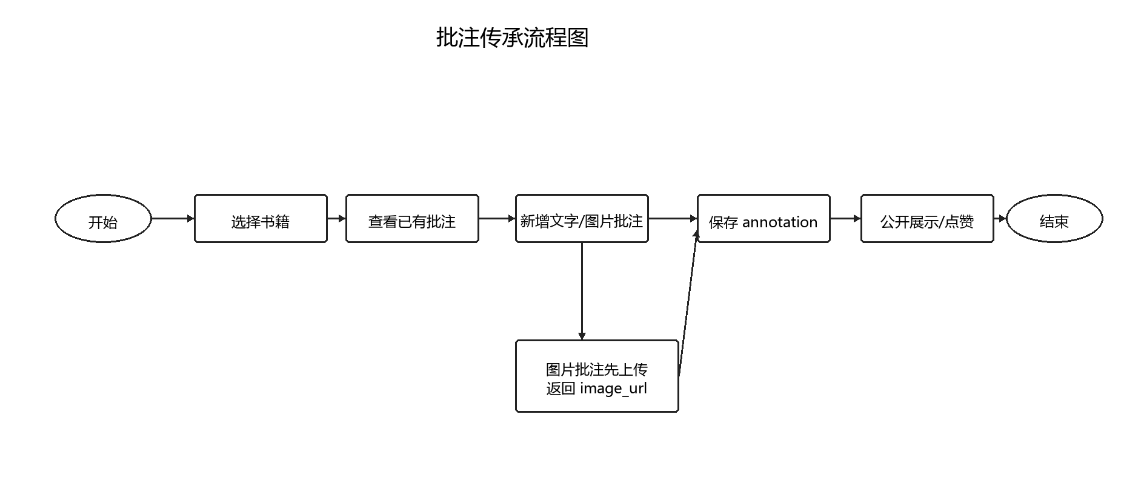
图 4-5 批注传承流程图

4.4 数据库设计
数据库设计以用户、书籍、订单、批注、资源、学习路径、社区和消息为核心实体。各实体通过 user_id、book_id、order_id、path_id、post_id、session_id 等字段建立关联，既能支撑交易流程，又能支撑知识资源的长期沉淀。核心数据库 ER 图如图4-6所示。
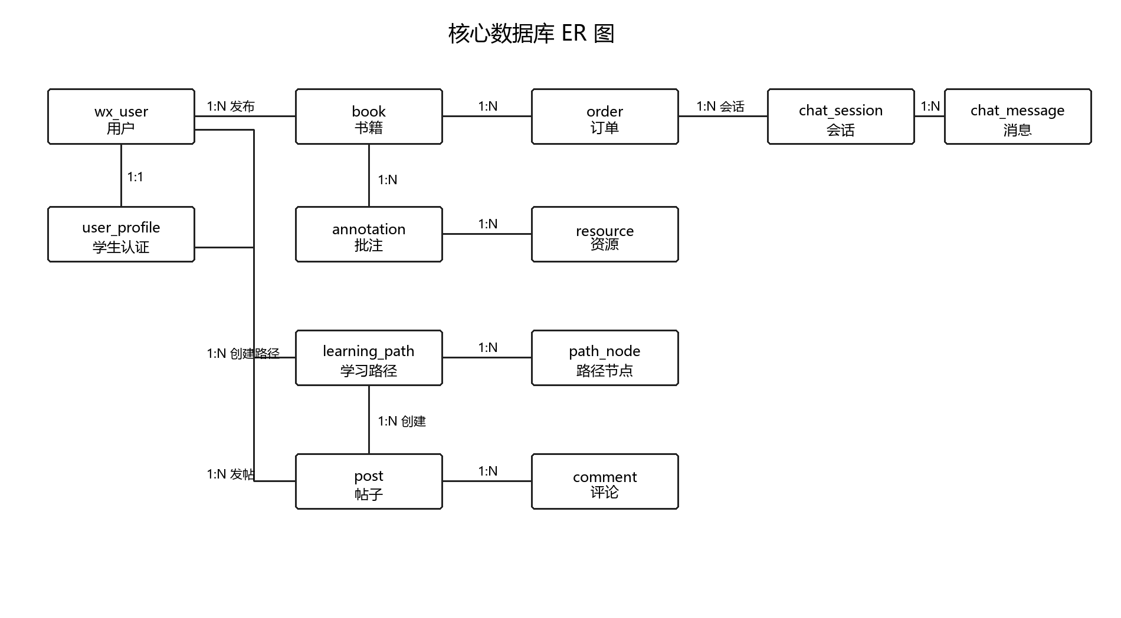
图 4-6 核心数据库 ER 图
wx_user 表用于保存微信用户基础信息，主要字段包括 id、openid、unionid、session_key、nickname、avatar_url、gender、mobile、last_login_time、create_time、update_time 和 is_deleted。其中 openid 用于识别微信用户，nickname 和 avatar_url 用于页面展示，last_login_time 用于记录最近登录时间。该表是书籍、订单、批注、资源、社区和消息等业务表的用户来源。
user_profile 表用于保存学生认证资料，主要字段包括 id、user_id、student_id、real_name、school、department、auth_status、credit_score、intro、student_card_image_url、verify_type、verify_submit_time 和 audit_remark。该表与 wx_user 表通过 user_id 形成一对一关系，用于区分普通用户和已认证学生。
book 表用于保存二手书信息，主要字段包括 id、user_id、isbn、title、author、publisher、publish_date、cover_images、description、category、price、original_price、condition、status、view_count、favorite_count 和 annotation_count。user_id 表示发布者，status 表示书籍是否在售、已售或下架，统计字段用于首页展示和运营分析。
order 表用于保存书籍交易记录，主要字段包括 id、order_no、book_id、buyer_id、seller_id、total_amount、status、payment_method、payment_time、delivery_time、receive_time、close_time、buyer_message、receiver_name、receiver_phone 和 receiver_address。该表连接书籍、买家和卖家，是交易状态流转的核心表。
annotation 表用于保存书籍批注内容，主要字段包括 id、book_id、user_id、page_num、content、position_text、image_url、type、visibility、like_count、create_time 和 update_time。book_id 使批注绑定到具体书籍，page_num 和 position_text 描述批注位置，type 区分文字批注和图片批注。
annotation_like 表用于保存批注点赞关系，主要字段包括 id、annotation_id、user_id、create_time、update_time 和 is_deleted。annotation_id 与 user_id 的组合用于判断某个用户是否已经点赞某条批注，从而避免重复点赞。
resource 表用于保存学习资料元数据，主要字段包括 id、user_id、book_id、bind_type、bind_id、title、type、file_url、file_size、file_format、download_count、description 和 visibility。bind_type 和 bind_id 用于将资源绑定到书籍或路径节点，file_url 保存文件访问路径。
learning_path 表用于保存学习路径基本信息，主要字段包括 id、user_id、book_id、source_path_id、title、description、cover_image、difficulty、estimated_hours、status、view_count 和 favorite_count。source_path_id 用于记录复制来源，status 用于区分草稿和已发布路径。
path_node 表用于保存学习路径节点，主要字段包括 id、path_id、parent_id、title、description、order_num、estimated_minutes 和 resource_ids。parent_id 支持节点形成树形结构，order_num 控制节点展示顺序，resource_ids 用于关联节点所需资料。
post 表用于保存社区帖子，主要字段包括 id、user_id、title、content、type、shared_path_id、view_count、like_count、comment_count、create_time 和 update_time。帖子可以是经验分享、资源讨论或学习路径分享，shared_path_id 用于关联被分享的学习路径。
comment 表用于保存帖子评论，主要字段包括 id、post_id、user_id、content、like_count、create_time 和 is_deleted。post_id 表示评论所属帖子，user_id 表示评论发布者。
chat_session 表用于保存私信会话，主要字段包括 id、book_id、buyer_id、seller_id、last_message、last_message_time、unread_count、create_time 和 update_time。该表用于快速展示会话列表，并将买卖双方的沟通绑定到具体书籍。
chat_message 表用于保存私信消息，主要字段包括 id、session_id、sender_id、content、is_read、create_time 和 update_time。session_id 表示所属会话，is_read 用于维护未读消息状态。
admin_user 表用于保存后台管理员信息，主要字段包括 id、username、password_hash、real_name、role、status、last_login_time、create_time 和 update_time。该表用于后台登录、权限区分和管理员身份识别。
content_report 表用于保存内容举报记录，主要字段包括 id、user_id、target_type、target_id、reason_type、content、status、create_time 和 update_time。target_type 和 target_id 指向被举报的帖子、评论或其他内容，status 表示处理状态。

4.5 接口设计
系统接口采用 REST 风格组织，使用 JSON 作为主要数据交换格式，文件上传接口采用 multipart/form-data。后端统一返回 Result 或 AdminResult 结构，便于前端根据状态码、提示信息和数据体进行处理。公开接口包括书籍列表、书籍详情、公开批注、路径详情和社区动态；涉及个人资料、订单、资源上传、批注创建、私信发送和后台管理的接口需要携带 token。
表 4-1 核心接口表
功能模块 | 代表接口 | 请求方式 | 说明
用户认证 | /user/auth/wechat、/user/auth/dev-login | POST | 完成登录并返回 token 与用户信息
个人中心 | /user/profile、/user/profile/verify-student | GET/POST | 查询资料并提交学生认证
书籍管理 | /book/list、/book/detail、/book/publish | GET/POST | 完成书籍查询、详情查看和发布
订单交易 | /order/create、/order/pay/mock、/order/confirm-receipt | POST | 完成订单创建、模拟支付和确认收货
批注传承 | /annotation/list、/annotation/create | GET/POST | 完成批注查询和创建
资源路径 | /resource/upload-file、/path/publish | POST | 完成资源上传和学习路径发布
社区私信 | /community/feed、/chat/message/send | GET/POST | 完成社区动态和私信发送
后台管理 | /admin/users、/admin/orders、/admin/reports | GET/POST | 完成后台列表查询和处理操作

5 系统详细实现

5.1 开发环境与项目结构
后端项目位于 backend/bookflow 目录，采用 JDK 17、Maven 和 Spring Boot 开发，主要包结构包括 controller、service、mapper、entity、common 和 exception。controller 层负责接收请求和返回结果，service 层负责业务流程编排，mapper 层负责数据库访问，entity 层与 MySQL 数据表对应，common 包中包含鉴权、Redis、跨域、统一返回和工具类。
用户端项目位于 frontend-uniapp/book 目录，pages.json 中配置首页、登录、分类、搜索、发布、书籍详情、批注、学习路径、资源、社区、私信和个人中心等页面。管理端项目位于 frontend-admin 目录，用于后台数据维护和审核处理。开发阶段使用本地 MySQL 和 Redis 运行后端服务，通过微信开发者工具验证小程序端页面，通过浏览器验证管理端页面。

5.2 用户认证与个人中心实现
用户认证模块的实现从登录入口开始。小程序端调用登录方法获取微信登录凭证后，将凭证提交到后端认证接口；后端根据 openid 查询 wx_user 表，如果用户不存在则创建基础用户记录，如果用户已存在则更新最近登录时间。认证成功后，JwtUtil 生成访问 token，前端保存 token 并在后续请求中放入 Authorization 请求头。
后端 AuthInterceptor 是该模块的关键实现。拦截器先判断请求路径是否属于公开接口，例如书籍列表、书籍详情和公开批注；若接口需要登录，则解析 token 并校验用户身份，校验通过后把用户编号写入 AuthContext。业务层在创建订单、发布书籍、上传资源和发送私信时通过 AuthContext 获取当前用户，避免前端传入用户编号造成越权风险。
个人中心模块围绕 wx_user、user_profile 和 user_address 三类数据实现。wx_user 保存昵称、头像和手机号等基础信息；user_profile 保存学号、真实姓名、学校、院系、认证状态和信用分；user_address 保存收货人、电话、省市区、详细地址和默认地址标记。用户在页面提交资料后，后端先校验登录状态，再按 user_id 查询或更新对应记录。学生认证资料提交后进入待审核状态，管理员可在后台继续处理。

5.3 书籍发布与交易模块实现
书籍发布模块以 book 表为核心。用户在发布页面填写 ISBN、书名、作者、出版社、分类、成色、价格、原价和描述，并上传封面图片。图片上传接口将文件保存到后端本地上传目录并返回访问地址，发布接口再把图片地址与其他字段一起写入 book 表。发布成功后，书籍可以在首页、分类页、搜索页和详情页展示。
书籍查询模块主要解决列表筛选和详情聚合两个问题。列表查询按照分类、关键词、状态和分页参数筛选 book 表，返回书名、价格、封面、成色和发布者摘要信息。详情查询除返回书籍基础字段外，还需要展示发布者信息、浏览量、收藏量、批注数量以及关联资源入口，使购买者在下单前能够了解书籍和附加学习资源情况。
交易模块以 order 表状态流转为核心。购买者创建订单时，后端读取 book 表确认书籍处于可购买状态，并写入 book_id、buyer_id、seller_id、total_amount、收货信息和初始订单状态。模拟支付接口将订单推进到待发货状态；卖家发货接口记录 delivery_time；买家确认收货接口记录 receive_time 并完成交易。订单问题由 order_issue 表保存，用户提交问题后，卖家或管理员可以回复处理结果。

5.4 批注传承模块实现
批注模块是平台区别于普通二手书交易系统的核心模块。用户进入书籍详情或批注页面后，系统按 book_id 查询 annotation 表，并按照创建时间、页码或点赞数展示公开批注。批注内容可包含页码、文字内容、选中位置、图片地址和可见性，能够将个人学习经验绑定到具体书籍。
创建批注时，后端先校验用户登录状态，再校验 book_id 是否有效。文字批注直接写入 content、page_num 和 position_text；图片批注先通过上传接口保存图片并获得 image_url，再写入 annotation 表。批注保存后，系统可以更新书籍的 annotation_count，便于在列表和详情页展示该书的知识沉淀情况。
批注点赞通过 annotation_like 表实现。用户点击点赞时，后端先按 annotation_id 和 user_id 查询是否已存在点赞记录；若不存在，则新增点赞记录并增加 annotation.like_count；若已点赞，则可取消点赞或返回提示。通过独立点赞表维护关系，可以避免只在前端保存状态导致的数据不一致。

5.5 学习路径与资源模块实现
学习路径模块由 learning_path 和 path_node 两类表支撑。learning_path 保存路径标题、说明、封面、难度、预计学习时长、发布状态和来源路径；path_node 保存节点标题、说明、父节点 parent_id、排序 order_num、预计学习时间和关联资源。节点通过 parent_id 形成树形结构，适合表达课程预习、章节学习和复习冲刺等层次化学习路线。
用户创建路径时，可以先保存为草稿，再逐步维护路径节点。发布路径后，其他用户可查看并复制到自己的学习计划中。学习进度通过 user_path_progress 和 user_path_node_progress 记录，系统根据已完成节点数量计算 progress_percent，从而在个人中心展示学习进度。
资源模块由 resource 表保存元数据，实际文件保存在本地上传目录。用户上传 PDF、PPT、图片或其他资料后，后端返回 file_url，并记录文件标题、类型、大小、格式、可见性和绑定对象。bind_type 和 bind_id 用于将资源绑定到书籍或路径节点，使学习路径不仅包含步骤说明，也能提供配套资料。

5.6 社区、私信与后台管理实现
社区模块通过 post、comment、post_action 和 content_report 等表实现。用户可以发布学习经验、资源讨论或路径分享，帖子支持浏览、点赞、收藏、评论和举报。评论保存到 comment 表，点赞和收藏保存到 post_action 表，举报信息保存到 content_report 表。该模块用于补充书籍交易之外的学习交流场景。
私信模块通过 chat_session 和 chat_message 实现。用户围绕某本书创建会话后，系统在 chat_session 中记录 book_id、buyer_id、seller_id、last_message、last_message_time 和 unread_count。每条消息写入 chat_message，包含 session_id、sender_id、content 和 is_read。发送消息后同步更新会话摘要，使会话列表能够快速展示最近沟通内容。
后台管理模块主要服务管理员角色。管理员登录后可以查看仪表盘统计，审核 user_profile 中的学生认证资料，维护书籍和资源状态，处理 order_issue 中的订单问题，处理 content_report 中的举报记录，并维护轮播图等运营内容。后台操作通过 admin_operation_log 记录操作模块、动作、目标编号和时间，便于追踪管理行为。

6 系统测试

6.1 测试目的与环境
系统测试的目的在于验证平台主要功能是否符合需求分析和总体设计，重点检查学生端、管理端、后端接口和数据库状态是否能够形成完整业务闭环。测试内容覆盖用户认证、学生认证、书籍发布、订单交易、批注传承、学习路径、资源上传、社区互动、私信沟通和后台管理等模块。
测试环境如表6-1所示。测试流程先配置后端、数据库和缓存环境，再准备测试账号、书籍和资源数据，随后执行功能测试、接口测试和兼容性测试。发现问题后记录原因并修复，最后进行回归验证。系统测试流程图如图6-1所示。
测试项 | 环境配置 | 说明
操作系统 | Windows 10/11 | 开发、运行和文档整理环境
后端环境 | JDK 17、Maven、Spring Boot | 运行后端接口服务
前端环境 | HBuilderX、UniApp、微信开发者工具 | 运行学生端小程序页面
管理端环境 | Node.js、浏览器 | 运行和访问 Web 管理后台
数据库与缓存 | MySQL、Redis | 保存业务数据和登录态缓存
测试工具 | 浏览器、微信开发者工具、接口调试工具 | 验证页面、接口和状态流转
表 6-1 测试环境表
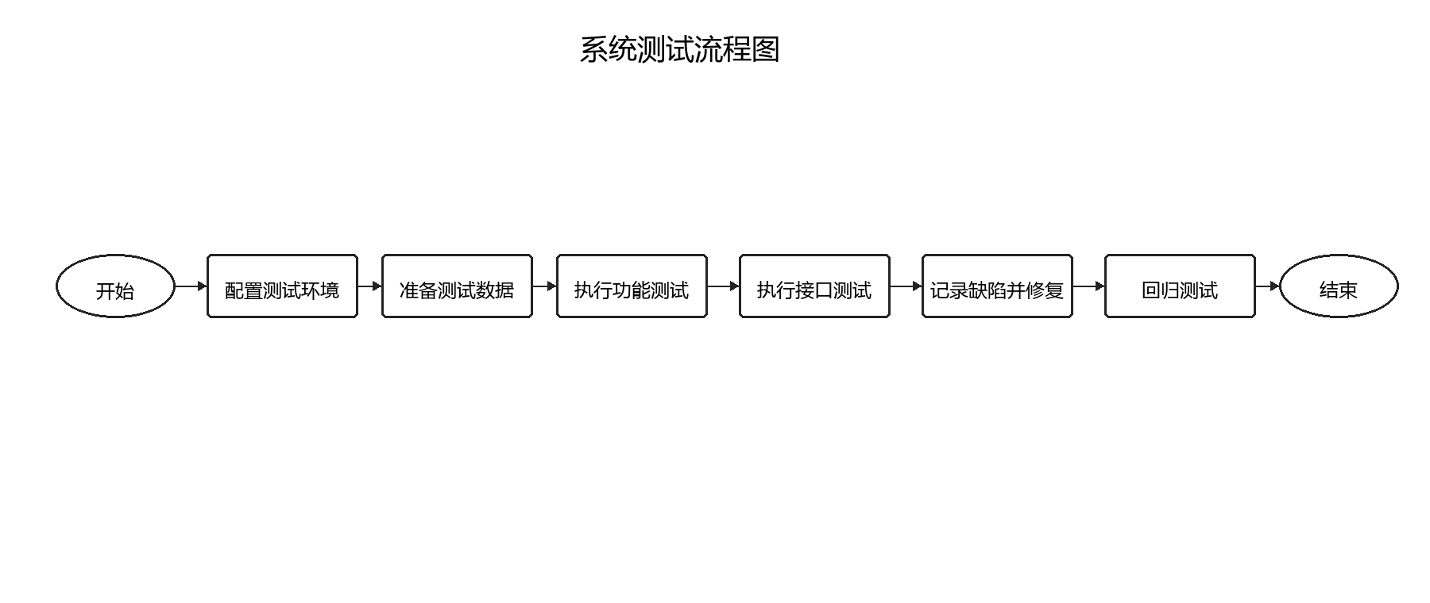
图 6-1 系统测试流程图

6.2 功能测试
功能测试采用黑盒测试方法，按照用户实际操作顺序验证页面输入、接口调用和数据库状态变化。测试用例覆盖正常流程和主要异常流程，结果如表6-2所示。
编号 | 测试功能 | 测试步骤 | 预期结果 | 结果
TC01 | 用户登录 | 提交微信登录凭证或开发登录信息 | 返回 token 和用户信息，后续请求可访问需登录接口 | 通过
TC02 | 学生认证 | 提交学号、姓名、学校、院系和认证图片 | 认证资料保存，状态进入待审核或审核通过 | 通过
TC03 | 书籍发布 | 填写 ISBN、书名、作者、价格、成色并上传封面 | book 表生成记录，列表和详情页可查询 | 通过
TC04 | 书籍搜索 | 输入关键词并按分类筛选 | 返回符合条件的书籍分页数据 | 通过
TC05 | 订单创建 | 购买者在书籍详情页提交订单 | order 表生成订单，买家、卖家和书籍关联正确 | 通过
TC06 | 模拟支付 | 对待支付订单执行支付操作 | 订单状态更新为待发货，支付时间写入 | 通过
TC07 | 发货收货 | 卖家发货，买家确认收货 | 订单状态按顺序流转，完成时间写入 | 通过
TC08 | 批注创建 | 提交文字批注或图片批注 | annotation 表保存批注，列表接口可查询 | 通过
TC09 | 批注点赞 | 用户对公开批注执行点赞 | annotation_like 写入记录，点赞数更新且不重复 | 通过
TC10 | 学习路径 | 创建路径并维护节点 | learning_path 和 path_node 保存成功，节点顺序正确 | 通过
TC11 | 资源上传 | 上传 PDF、PPT 或图片资源并绑定书籍 | 返回文件地址，resource 表保存元数据 | 通过
TC12 | 社区评论 | 发布帖子并提交评论 | post 和 comment 数据保存，评论列表展示正常 | 通过
TC13 | 私信发送 | 买卖双方创建会话并发送消息 | chat_message 写入消息，chat_session 摘要更新 | 通过
TC14 | 后台审核 | 管理员处理学生认证、举报或订单问题 | 对应状态更新，处理记录可追踪 | 通过
表 6-2 功能测试用例表

6.3 接口测试
接口测试主要检查请求方式、接口地址、登录态要求、参数合法性和返回结构。公开接口应允许未登录访问，创建、修改、上传和后台处理类接口必须携带 token。部分接口测试结果如表6-3所示。
请求方式 | 接口地址 | 测试内容 | 预期结果 | 结果
GET | /book/list | 查询书籍列表 | 返回分页书籍数据 | 通过
GET | /book/detail | 查询书籍详情 | 返回书籍、卖家和统计信息 | 通过
POST | /book/publish | 发布书籍 | 登录用户可创建书籍记录 | 通过
POST | /order/create | 创建订单 | 返回订单基本信息 | 通过
POST | /order/pay/mock | 模拟支付 | 订单状态更新为待发货 | 通过
POST | /annotation/create | 创建批注 | 返回批注保存结果 | 通过
POST | /path/progress/complete-node | 完成路径节点 | 学习进度百分比更新 | 通过
POST | /resource/upload-file | 上传资源文件 | 返回文件访问地址 | 通过
POST | /chat/message/send | 发送私信 | 消息保存并更新会话 | 通过
POST | /admin/report/handle | 处理举报 | 举报状态更新并记录处理结果 | 通过
表 6-3 接口测试表

6.4 兼容性与异常测试
兼容性测试面向微信小程序端和管理端浏览器。小程序端在微信开发者工具中检查首页、分类、发布、动态、订单、批注和个人中心等页面，确认常见屏幕宽度下文字、按钮和列表布局能够正常显示。管理端在 Chrome 和 Edge 浏览器中检查登录、列表、搜索、弹窗、表单提交和状态更新，确认页面交互正常。
异常测试主要包括未登录访问需登录接口、重复点赞批注、购买已下架书籍、订单状态跳转不合法、上传空文件、提交缺失必填字段和管理员处理不存在记录等情况。测试结果显示，系统能够返回错误提示或拒绝非法操作，主要业务数据未出现异常写入。

6.5 测试结果分析
从测试结果看，系统主要业务流程能够形成闭环。学生用户可完成登录、资料维护、学生认证、书籍发布、订单创建、批注创建、学习路径维护、资源上传、社区评论和私信发送；管理员可完成认证审核、订单问题处理和内容举报处理。接口返回结构较统一，数据库状态变化符合设计预期。
当前测试仍以本地功能验证和接口验证为主，尚未进行大规模并发压测、正式微信支付联调和长期稳定性测试。因此系统在后续完善中仍需要补充性能测试、自动化回归测试、文件存储安全测试和线上部署监控。

7 总结与展望

7.1 工作总结
本文围绕校园二手书流转效率低和学习经验难以传承的问题，设计并实现了校园学术资源传承平台。系统以学生用户为核心，完成了用户登录、学生认证、书籍发布、书籍搜索、订单交易、批注传承、学习路径、资源上传、社区互动和私信沟通等功能。数据库设计覆盖用户、书籍、订单、批注、资源、学习路径、社区和私信等核心实体，能够支撑平台主要业务数据存储。
在技术实现上，系统采用 Spring Boot 构建后端服务，使用 MyBatis-Flex 访问 MySQL 数据库，结合 Redis 和 JWT 完成登录态管理，并通过 UniApp 实现微信小程序用户端页面。与普通二手书交易系统相比，本文重点加入了批注和学习路径设计，使书籍交易与学习经验传递建立联系。

7.2 系统不足
受开发周期和实验条件限制，系统仍存在不足。第一，内容审核主要依赖人工处理，自动化敏感词识别和违规内容检测能力不足。第二，批注图片尚未接入 OCR 识别，图片中的文字内容无法直接检索。第三，书籍和学习路径推荐仍以基础展示为主，尚未引入个性化推荐算法。第四，支付流程采用模拟方式，未接入正式支付渠道。第五，系统尚未进行大规模并发和长期稳定性测试。

7.3 未来展望
后续可从四个方向继续完善。首先，引入 OCR 技术识别批注图片，将图片笔记转化为可检索文本，提高知识利用率。其次，结合用户浏览、收藏、批注和学习路径行为，构建个性化书籍和资源推荐能力。再次，完善内容审核机制，引入敏感词过滤、举报处理和后台审核流程。最后，可探索与学校统一身份认证、课程信息或图书馆系统对接，使平台更贴合真实校园教学场景。

参考文献
[1] 高耀, 许诺, 李博, 等. 基于Web的新型校园二手交易平台实践研究--以“校易集市”为例[J]. 中国商论, 2023(12): 87-90.
[2] 赵明. 基于微信小程序的高校校园二手物品交易平台的设计与实现[J]. 科技与创新, 2022(18): 65-68.
[3] 沈政晔, 张辰瀚, 黄晋峰. 基于微信小程序的校园二手物品交易平台设计与开发[J]. 无线互联科技, 2021, 18(10): 55-57.
[4] 王昱婷, 刘静, 燕明媚, 等. 基于微信小程序的大学生二手物品交易平台设计与开发[J]. 电脑知识与技术, 2019, 15(30): 82-84.
[5] 曾倩. 基于微信小程序的高校二手物品交易和共享平台的搭建[J]. 现代商业, 2019(24): 42-43.
[6] 彭嘉怡. 大学生闲置物品交易互助微信小程序设计与开发[J]. 电脑知识与技术, 2022, 18(09): 61-64.
[7] 李沛熹, 朱晓君, 姜建, 等. 基于微信小程序的校园二手书籍交易平台设计与实现[J]. 电脑知识与技术, 2021, 17(20): 69-71.
[8] 陈怡婧, 郑晓溪, 李芳. 基于微信云开发的校园二手交易平台小程序的设计与实现[J]. 电脑知识与技术, 2022, 18(16): 45-47.
[9] 孙丽. 大学校园二手交易平台构建与运营--以E大学“花梨闲转”微信小程序为例[J]. 中国商论, 2024(03): 113-116.
[10] Craig Walls. Spring in Action[M]. 6th ed. New York: Manning Publications, 2022.
[11] DCloud. UniApp 官方文档[EB/OL]. https://uniapp.dcloud.net.cn/.
[12] Evan You, Vue.js Team. Vue.js Documentation[EB/OL]. https://vuejs.org/.
[13] MyBatis-Flex Team. MyBatis-Flex 官方文档[EB/OL]. https://mybatis-flex.com/.
[14] Oracle Corporation. MySQL 8.0 Reference Manual[EB/OL]. https://dev.mysql.com/doc/refman/8.0/en/.
[15] Redis Ltd. Redis Documentation[EB/OL]. https://redis.io/docs/.

附录一
附录标题
附录内容附录内容附录内容附录内容附录内容附录内容附录内容附录内容附录内容附录内容附录内容附录内容附录内容附录内容附录内容附录内容附录内容附录内容附录内容附录内容附录内容附录内容附录内容附录内容附录内容附录内容附录内容附录内容附录内容附录内容附录内容附录内容附录内容附录内容附录内容附录内容附录内容附录内容附录内容附录内容附录内容附录内容附录内容附录内容附录内容附录内容附录内容附录内容附录内容附录内容附录内容附录内容附录内容附录内容附录内容附录内容附录内容附录内容附录内容附录内容附录内容附录内容附录内容附录内容附录内容附录内容附录内容附录内容附录内容附录内容附录内容附录内容附录内容附录内容附录内容附录内容附录内容附录内容附录内容附录内容附录内容附录内容附录内容附录内容附录内容附录内容附录内容附录内容附录内容附录内容附录内容附录内容附录内容附录内容附录内容附录内容附录内容附录内容附录内容附录内容附录内容附录内容附录内容附录内容附录内容附录内容附录内容
致谢
致谢正文致谢正文致谢正文致谢正文致谢正文致谢正文致谢正文致谢正文致谢正文致谢正文致谢正文致谢正文致谢正文致谢正文致谢正文致谢正文致谢正文致谢正文致谢正文致谢正文致谢正文致谢正文致谢正文致谢正文致谢正文致谢正文致谢正文致谢正文致谢正文致谢正文致谢正文致谢正文致谢正文致谢正文致谢正文致谢正文致谢正文致谢正文致谢正文致谢正文致谢正文致谢正文致谢正文致谢正文致谢正文致谢正文致谢正文致谢正文致谢正文致谢正文致谢正文致谢正文致谢正文致谢正文致谢正文致谢正文致谢正文致谢正文致谢正文致谢正文致谢正文致谢正文致谢正文致谢正文致谢正文致谢正文致谢正文致谢正文致谢正文致谢正文致谢正文致谢正文致谢正文致谢正文致谢正文致谢正文致谢正文致谢正文致谢正文致谢正文致谢正文致谢正文致谢正文致谢正文致谢正文致谢正文致谢正文致谢正文致谢正文致谢正文致谢正文致谢正文致谢正文致谢正文致谢正文致谢正文致谢正文致谢正文致谢正文致谢正文致谢正文。

